VarastoRobo Tietoliikenne Rakenteen Dokumentaatio Versio 1.01 / 2019-11-13 B

Tämä dokumentti kertoo lukijalla luokan TVT17SPL VarastoRobotti projektin tietoliikenteen rakenteen.

*Älä muokkaa tätä dokumenttia Teamssin kautta.*

Tietoliikenteen rakenteella tarkoitetaan tässä dokumentissa sitä, mitkä laitteet viestivät minkä laitteiden kanssa, milloin laitteet lähettävät tai vastaanottavat tietoa verkosta, mitä protokollia käytetään tiedon siirrossa ja mitkä ovat siirrettävän tiedon tietorakenteet.

Tässä dokumentissa tavut ovat aina kahdeksan bittiä pitkiä, tavujen ja muiden numeroiden bitit ovat järjestyksessä vähiten merkitsevästä eniten merkitsevään eli bitti numero nolla on vähiten merkitsevä bitti ja tavussa bitti numero 7 on eniten merkitsevä bitti ja kaikki numerot ovat pieni-endian tavu järjestyksessä, ellei toisin ole määritelty.

Tämän dokumentin määrittämät vakioarvot on myös listattu tiedostossa ” https://github.com/Jarno-Poikonen/VarastoRobo/blob/master-server/master_server/vrp_constants.h”.

Sisällys

Laitteiden Väliset Yhteydet 3

Järjestelmän Kuulutus 5

GoPiGo - Mestari yhteys 6

UR5 - Mestari yhteys 6

QT Client - Mestari yhteys 6

Viestien Tietorakenteet 7

System Broadcast Message (SBM) 8

New Connection Message (NCM) 9

Setup Connection Message (SCM) 10

Work Finished Message (WFM) 10

Closed Connection Message (CCM) 12

Status Query Message (SQM) 13

System Startup Message (SSM) 13

System Shutdown Message (SHM) 13

Unfreeze Message (UFM) 13

Read Log Message (RLM) 14

Product Order Message (POM) 14

Move Product Message (MPM) 14

Move Cell Message (MCM) 15

Remote Control Message (RCM) 15

Laitteiden Identiteetti Numerot 16

Laitteiden Tyyppi Numerot 17

Kartan koordinaatit 17

# Laitteiden Väliset Yhteydet

Kaikki viestintä tapahtuu mestaripalvelimen kautta, paitsi erikseen määritellyissä poikkeustilanteissa. Kaikki järjestelmään liittyvät laitteet muodostavat TCP yhteyden mestari palvelimeen. Tästä yhteydestä laitteet ottavat vastaan komentoja mestaripalvelimelta.

Laitteiden väliset TCP yhteydet toimivat vuoropuhelu periaatteella. Yhteyden muodostuttua laitteet viestivät komento ja vastaus parein. Yhteyttä hallitseva laite lähettää komennon ja odottaa siihen vastauksen laitteelta. Seuraava komento lähetetään vasta edellisen komennon vastauksen vastaanoton jälkeen. Järjestelmässä kaikkiin komentoihin vastataan WFM:llä.

Laitteiden on aina kuunneltava kuulutusviestejä, vaikka ne olisivat suorittamassa komentoja, koska näiden kuulutus viestien kautta lähetetään järjestelmän hätäpysäytysviesti.

TCP yhteydet luodaan lähes samalla tavalla laitteesta riippumatta. Ensimmäinen vaihe yhteyden luonnissa on mestaripalvelimen IP osoitteen selvittäminen, vastaanottamalla SBM mestaripalvelimelta. Toinen vaihe on TCP yhteyden avaaminen mestaripalvelimen porttiin 1739 ja NCM:män lähettäminen. Kolmasvaihe on mestaripalvelimelta SCM:män vastaanottaminen. Tähän laitteet vastaavat WFM:llä tämän jälkeen yhteys on luotu ja laitteen on odotettava komentoa mestaripalvelimelta. Kolmas vaihe on erilainen QT-Clientilla. QT-Clientin kolmannessa vaiheessa se vaihtuu yhteyden komentavaksi osapuoleksi heti SCM:n saatuaan ja ei lähetä siihen vastaukseksi WFM:mää.

Järjestelmässä on useita eri viestejä, jotka koostuvat erilaisia tietorakenteita. Kaikkien Järjestelmän laitteiden on ymmärrettävä osa viesteistä. Nämä ovat viestit, joita on kaikkien laitteiden ymmärrettävä SBM, NCM, SCM, WFM, SQM ja CCM. Loput järjestelmän viestit on ymmärrettävä vain niiden laitteiden, joille ne ovat tarkoitettu. Kaikkien laitteiden kuunneltava SBM:miä ja yhdistettävä mestariin NCM:llä ja niiden on kyettävä suorittamaan komennot SCM, SQM ja CCM.

Mestarin kanssa yhteyden muodostamisessa kättely vaihe on kaikki viestintä siihen asti, että komennettava laite alkaa odottamaan komentoa SCM:män lähetyksen jälkeen. Käytännössä tämä tarkoittaa sitä, että kättely loppuu GoPiGon ja UR5:den kanssa silloin, kun ne lähettävät WFM:män vastaukseksi SCM:mään ja QT-Clientin kanssa siihen kun se saa vastaanotettua SCM:män.

Seuraava kuva näyttää viestinnästä yleisen esimerkin.

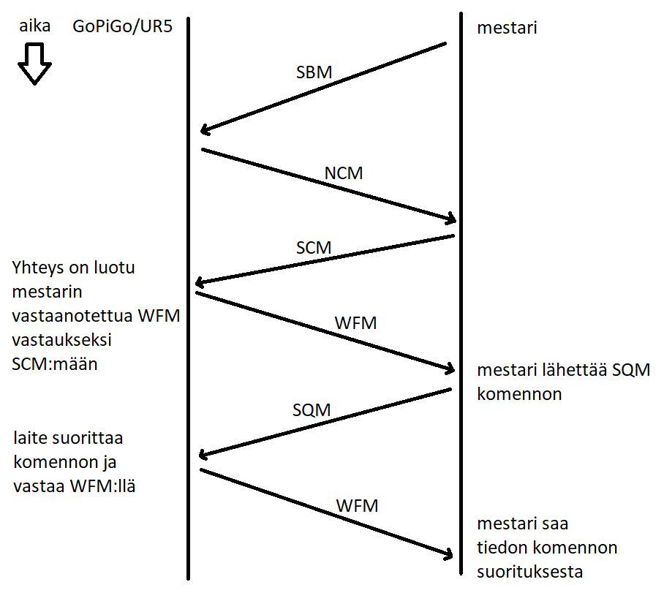

Seuraava kuva näyttää QT-Clientin yhdistävän mestaripalvelimeen.

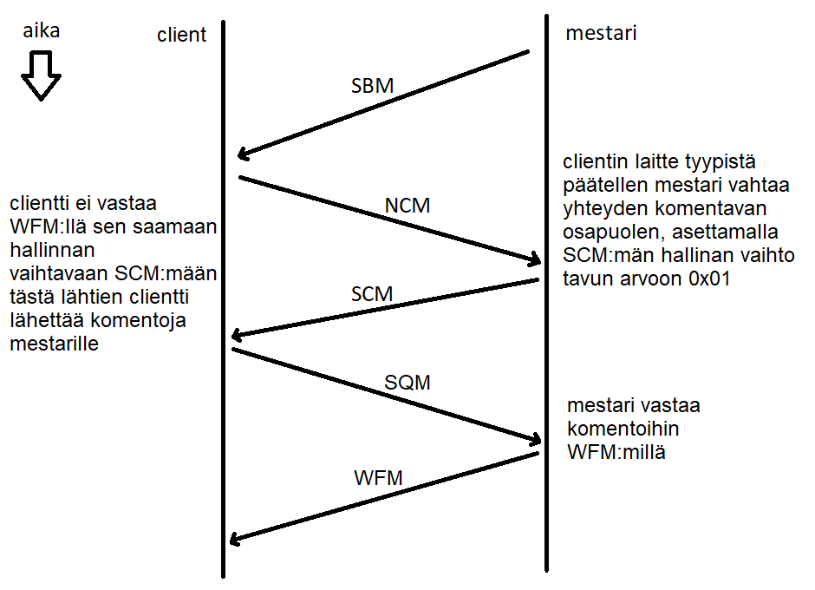

Se miten drone viestii lopun järjestelmän, kanssa täytyy vielä selvittää. Drone ei välttämättä ole edes samassa verkossa muiden laitteiden kanssa ja sen kanssa viestiminen voi mahdollisesti tapahtui internetin kautta.

# Järjestelmän Kuulutus

Mestari palvelin lähettää määrittämättömän ja mahdollisesti epäsäännöllisen väliajan välein kuulutus viestin IPv4 ”broadcast” UDP pakettina porttiin 1732 kaikille verkossa oleville laitteille.

Tämän viestin päätarkoituksena on kertoa verkon kaikille laitteille mistä IPv4 osoitteessa mestari palvelin löytyy, mutta kuulutusviesti sisältää tietoa varaston kartasta ja siellä olevista laitteista. Tämän viestin tietorakenne on määritelty dokumentin kohdassa ”Viestien Tietorakenteet”.

Tämän viestin voi lähettää suoraan ohjaimelta varastojärjestelmän hätäpysäytystä varten. Tällöin viestin sisältämä mestarin id numero on nolla.

# GoPiGo - Mestari yhteys

GoPiGon käynnistyessä se odottaa mestari palvelimen kuulutus viestiä ja sen saatuaan muodostaa TCP yhteyden mestari palvelimeen.

GoPiGon tulee tietää sen omat koordinaatit ja kertoa ne mestarille sen muodostaessa yhteyden mestariin sekä aina komentojen suorituksen jälkeen.

Mestari lähettää GoPiGolle komentoja missä, sille kerrotaan yhden solun verran mihin suuntaan sen tulee liikkua.

# UR5 - Mestari yhteys

UR5 gatewayn käynnistyessä se luo TPC yhteyden UR5 robottiin sen ohjausta varten ja odottaa mestari palvelimen kuulutus viestiä ja sen saatuaan muodostaa TCP yhteyden mestari palvelimeen.

UR5 robotin kanssa viestiminen tapahtuu gateway laitteen kautta. Gateway laite on muun järjestelmän näkökulmasta sama laite kuin UR5 robotti, koska UR5 robotti ei ole yhteydessä mestaripalvelimeen itse.

Mestari lähettää UR5 gatewaylle komentoja missä, sille kerrotaan minkä tyyppinen tuote laitetaan mille ruudulle kartassa.

Miten UR5 robotti ja sen gateway laite kommunikoivat ei ole selitettynä tässä dokumentissa.

# QT Client - Mestari yhteys

QT Client muodostaa TCP yhteyden mestari palvelimeen kun, käyttäjä tahtoo käskeä järjestelmää eikä sen käynnistyessä ja toinen huomattava ero muihin laitteisiin on se, että mestari palvelin odottaa käskyjä QT Clientilta, eikä toisin päin.

QT Client saa kartta tietonsa mestarin kuulutus viestin kautta, joten QT Client kykenee piirtämään varaston kartan luomatta TCP yhteyttä mestari palvelimeen.

QT Client - mestari yhteyden muodostamisessa täytyy ottaa huomioon se, että yhteydessä täytyy vaihtaa käskijän asema yhteyden alkuvaiheessa.

# Viestien Tietorakenteet

Varasto järjestelmässä lähetettävillä viesteillä on osittain samanlainen tietorakenne. Kaikki muut vietit paitsi SBM alkavat yleisellä 5 tavua pitkällä headeri osalla, jossa ensimmäisen tavun arvo on viestin tyypin numero ja neljä seuraavaa ovat 32 bittinen numero, joka määrittää viestin pituuden tavuissa tätä yleistä headeria lukuun ottamatta.

Kaikki TCP viestit ovat rakenteeltaan seuraavan kuvan mukaisia.

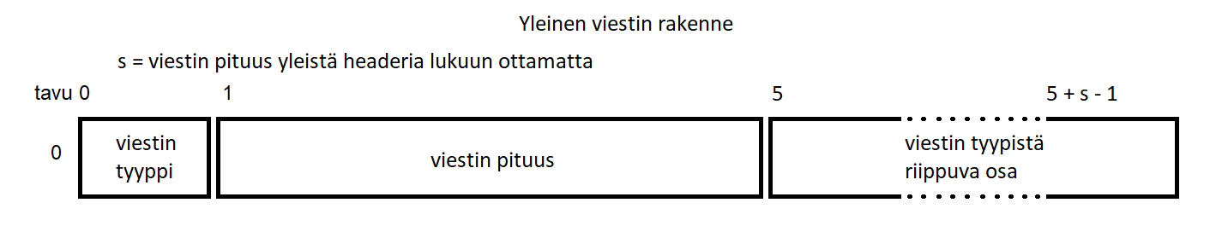Lista robotti varasto järjestelmän viesti tyypeistä ja niiden numeroista.

|  |  |  |
| --- | --- | --- |
| Viesti Tyypin Nimi | Viesti Tyypin Lyhenne | Viesti Tyypin Numero |
| System Broadcast Message | SBM | 1 |
| New Connection Message | NCM | 2 |
| Setup Connection Message | SCM | 3 |
| Work Finished Message | WFM | 4 |
| Closed Connection Message | CCM | 5 |
| Status Query Message | SQM | 6 |
| System Startup Message | SSM | 7 |
| System Shutdown Message | SHM | 8 |
| Unfreeze Message | UFM | 9 |
| Read Log Message | RLM | 10 |
| Product Order Message | POM | 11 |
| Move Product Message | MPM | 12 |
| Move Cell Message | MCM | 13 |
| Remote Control Message | RCM | 14 |

## System Broadcast Message (SBM)

Tämä viesti sisältää varastojärjestelmän tilan, mestaripalvelimen laitenumeron, varaston kartan, listan siellä olevista esteistä, listan mestariin yhdistyneistä laitteista. Viesti ei sisällä mestaripalvelimen IPv4 osoitetta, mutta se on saatavilla katsomalla tämän paketin lähettäjän osoite. Tämän viestin koko ei pitäisi olla koskaan olla yli 512 tavua.

*Tämä viesti on yksi järjestelmän monimutkaisimmista viesteistä. Sen vastaanotolle ja lukemiselle on esimerkki koodi saatavilla pyyttonille ja c:lle kansiossa ” https://github.com/Jarno-Poikonen/VarastoRobo/tree/master-server/master_server/development%20tools”.*

Mestarin kuulutusviesti on rakenteeltaan seuraavan kuvan mukainen.

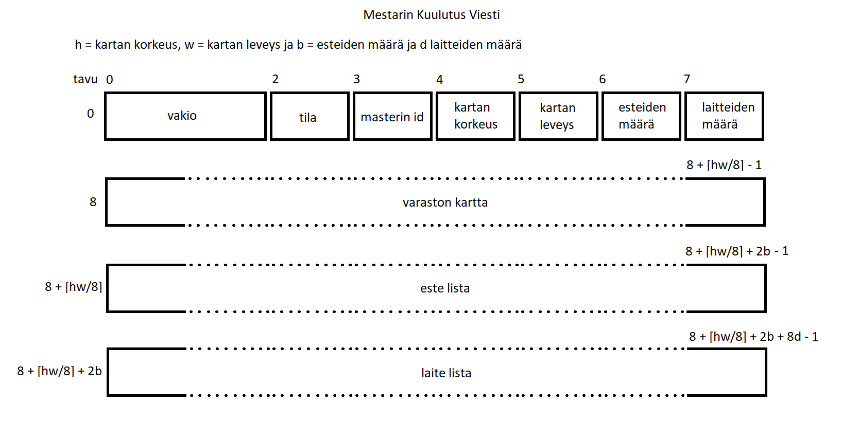Viesti alkaa kahdeksan tavua pitkällä headeri osalla, joka sisältää 16 bittisen vakion, järjestelmän tilan, mestarin id:n, varaston kartan, kartan leveyden, kartan korkeuden, esteiden määrän ja laitteiden määrän. Alussa olevan vakion arvo on 0x0701. Kaikki muut headerin osat paitsi vakio ovat 8 bittisiä numeroita.

Jos viestissä oleva mestarin id numero on nolla, tämä on hätäviesti suoraan QT-Clientilta järjestelmän pysäytystä varten.

Järjestelmän ollessa toimivassa tilassa headerissa olevan tilan arvo on 1. Jos tilan arvo ei ole 1 täytyy järjestelmän kaikkien robottien pysähtyä.

Headerin jälkeen viestissä on varaston kartta. Kartta on esitetty bittikarttana, jossa on yksi bitti per kartan koordinaatti. Koordinaatin bitti määrittää onko tämä kohta kartassa ajettava. Bitin ollessa 1, kohta on ajettavissa oleva GoPiGo –robotin ajokoordinaatti, mutta siinä voi olla este. Koordinaatin bitin sisältävä viestin tavu lasketaan kaavalla 8+⌊(y*w+x)/8⌋ ja tavun sisältämän bitin numero kaavalla (y*w+x)%8.

Varaston kartan jälkeen viestissä on kartan sisältämien esteiden lista. Lista sisältää esteiden kaksi tavuisia koordinaatti x,y pareja järjestyksessä parin ensimmäinen tavu x ja toinen y.

Este listan jälkeen viestissä on mestariin yhdistäneiden laitteiden lista. Lista sisältää 8 tavua pitkiä laite rakenteita. Näissä rakenteissa tavu #0 määrittää laitteen tyypin, tavu #1 määrittää laitteen id:n, tavu #2 määrittää laitteen x koordinaatin, tavu #3 määrittää laitteen y koordinaatin, tavut 4-7 ovat 32 bittinen numero, joka määrittää laitteen IPv4 osoitteen.

Laitelistassa olevien laitteiden on rakenteeltaan seuraavan kuvan mukainen.

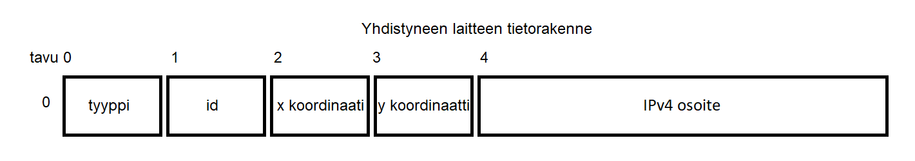

## New Connection Message (NCM)

Tämä viesti lähetetään aina ensimmäisenä TCP yhteyden luonnin jälkeen yhteyden luoneelta laitteelta. Tämä viesti kertoo yhdistävän laitteen tyypin, yhdistävän laitteen tilan ja tiedon siitä mitä identiteetti numeroa laite tahtoisi käyttää.

Laite joka, tahtoo mestarilta väliaikaisen identiteetti numeron asettaa tämän viestin id osan arvoon 0xFF. Laite saa vastaukseksi SCM:ssä mestarin antaman identiteetti numeron.

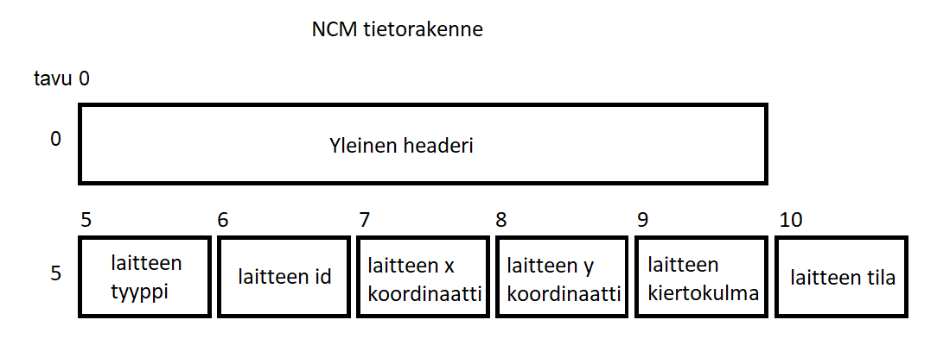

## Setup Connection Message (SCM)

Tämä viesti lähetetään vastaukseksi mestariin yhdistävälle laitteelle. Tätä viestiä voi ajatella mestarin ensimmäisenä komentona sillä tämä viesti asettaa laitteen identiteetti numeron ja tähän viestiin vastataan WFM:llä kuten kaikkiin muihinkin komentoihin.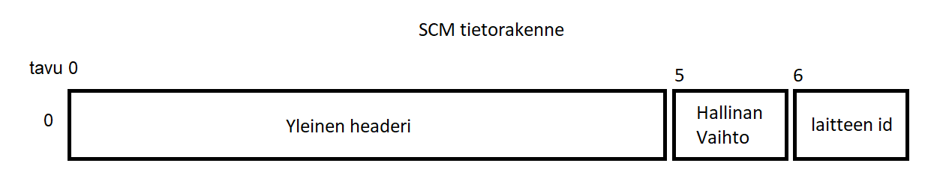

Tämän viestin vastaanottajan identiteetti numeroksi asetetaan viestin tavun numero 6 arvo. Tämä on yleensä NCM:ssä pyydetty identiteetti numero.

QT Clientin saadessa tämän viestin, yhteyden komentoja lähettävä ja vastaanottava osapuoli vaihtavat paikkoja, eli mestaripalvelin alkaa vastaanottamaan komentoja ja QT Client lähettämään. QT Client ei myöskään vastaa tähän vietiin WFM:llä. QT Client lähettää ensimmäisen komentonsa SCM viestin jälkeen. Yhteyden komentojen lähettäjän vaihto ilmoitetaan asettamalla tämän viestin tavu numero 5 arvoon 0x01.

Jos tähän viestiin vastattavassa WFM:ssä oleva virhe koodi ei ole nolla TCP yhteys suljetaan.

## Work Finished Message (WFM)

Tämä viesti lähetetään vastaukseksi kaikkiin komento viesteihin. Viesti kertoo komentajalle komennon suorituksesta. Vietin sisältö riippuu osittain laitteen ja komennon tyypistä, mutta virhekoodin arvon ollessa nolla komento suoritettiin ongelmatta. Muuten tämän tavun arvo määrittää jonkin virhe koodin.

Komennot SCM, CCM ja SQM täytyy aina suorittaa virheettä atomisesti, jos näihin komentoihin saadaan vastaukseksi jokin muu kuin nolla virhe koodi, tai atominen suoritus ei ole 0x01 oletetaan laitteen olevan täysin rikkinäinen.

Tämä viesti lähetetään vasta sen jälkeen, kun komennon suoritus on lopetettu.

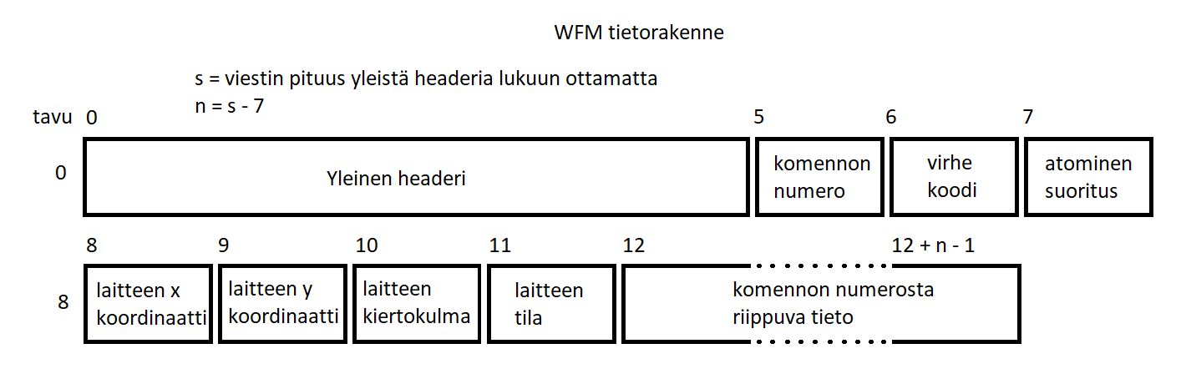

Komennon tyyppi mihin tämä viesti on lähetetty vastaukseksi, on määritelty kohdassa komennon numero.

Atominen suoritus kertoo, suoritettiinko komento kokonaan tai ei ollenkaan. Jos komento suoritettiin osittain, atomisen suorituksen arvo on 0x00. Jos komento suoritettiin kokonaan tai ei ollenkaan, atomisen suorituksen arvo on 0x01. Jos komentoon saadaan vastaukseksi, että suoritus ei ollut atomin voidaan joutua hankalaan virhetilanteeseen, jota mestari ei kykene välttämättä selvittämään. Tällaista tilannetta tulisi välttää, vaikka se on yleensä hätäpysäytykseen ainut oikea vastaus.

Atominen suoritus asetetaan arvoon 0x01, kun komennon on suorittanut GoPiGo ja komento ei ole liikuttanut GoPiGoa tai GoPiGo liikkui kokonaisen solun verran tai GoPiGo ei poistunut sen lähtö ruudusta mihinkään, vaikka se kääntyisi sen lähtöruudussa ja epäonnistu suorittamaan sille annetun komennon. GoPiGon kääntyessä sen lähtö ruudussa ja päättäessä olla liikkumatta eteenpäin. Tätä ajatellaan kokonaisena suorituksena, vaikkakin epäonnistuneena.

Atominen suoritus asetetaan arvoon 0x01, kun komennon on suorittanut UR5 ja robotti käsi on komennon suorituksen loputtua asennossa, josta se kykenee jatkamaan seuraavan komennon suoritukseen.

Kun, tämän viestin lähettäjänä on GoPiGo. x ja y koordinaatit kertovat GoPiGon koordinaatit varaston kartalla. Kiertokulma kertoo mihin suuntaan GoPiGo on kääntyneenä. 0 tarkoittaa osoittavan kartalla oikealle, 1 kartalla ylöspäin, 2 kartalla vasemmalle, 3 kartalla alaspäin ja 0xFF tarkoittaa, että GoPiGo ei tiedä mihin päin se osoittaa kartalla. Koordinaatit voivat olla myös 0xFF, silloin GoPiGo ei tiedä missä se on.

Kun, tämän viestin lähettäjänä on mestari. Mestari laitteen tila kertoo varasto järjestelmän tilan. Tämän arvon ollessa 0 järjestelmä on pysäytetty, arvon ollessa 1 järjestelmä on normaali toiminnassa ja arvon ollessa 2 järjestelmä on herätystä odottavassa tilassa. Järjestelmän tila lähetetään myös SBM:ssä.

Kun tämä viestin on vastaus RLM:llään kiertokulma on luettujen rivien määrä ja komennosta riippuva tieto sisältää luetut rivit kronologisessa järjestyksessä. Atominen suoritus asetetaan arvoon 0x01, jos komentoon vastataan samalla määrällä rivejä kuin komennossa pyydettiin. Muuten atominon suoritus on 0x00.

Kun viesti on vastaus RCM:mään ja virhe koodi on nolla komennon numerosta riippuva tieto sisältää toisen WFM:män joka on vastaus eteenpäin lähetettyyn komentoon.

Lista virhekoodeista.

|  |  |
| --- | --- |
| Virheen kuvaus | Virheen numero |
| Komento suoritettiin ilman virheitä | 0 |
| Komento viesti on viallinen | 1 |
| Komentoa ei tueta | 2 |
| Komennon parametrit ovat virheellisiä | 3 |
| Komennon märiteltyä kohdetta ei löytynyt | 4 |
| Laite kieltäytyi komennon suorituksesta | 5 |
| Laitteiston vikatila estää komennon suorittamisen | 6 |
| Laitteen resurssit eivät riitä komennon suorittamisen | 7 |
| Komento pysäytettiin | 8 |
| Komennettua reittiä ei ole olemassa | 9 |
| Komennettua reittiä ei voida kulkea | 10 |

Lista tiloista.

|  |  |
| --- | --- |
| Tilan kuvaus | Tilan numero |
| Pysäytetty | 0 |
| Normaali toiminnassa | 1 |
| Odottamassa herätystä | 2 |
| Akku vähissä, mutta kykenee normaali toimintaan | 3 |
| Ei toiminnassa | 4 |

## Closed Connection Message (CCM)

Tämä viesti on komento, jolla suljetaan yhteys. Sen jälkeen kun, tähän viestiin on vastattu WFM:llä suljetaan TCP yhteys.

Laite, jolle on annettu väliaikainen identiteetti numero menettää tämän numeron vastatessaan tähän viestiin tai silloin, kun TCP yhteys katkeaa.

Tämä viesti sisältää ainoastaan yleisen headerin.

## Status Query Message (SQM)

Tämä viesti on komento, jolla kysytään missä tilassa laite on. Tämän komennon vastaanottajan tulee ainoastaan vastata WFM:llä, mutta ei tehdä mitään.

Tämä viesti sisältää ainoastaan yleisen headerin.

## System Startup Message (SSM)

Tämä viesti on komento, jolla järjestelmä herätetään odottavasta tilasta ja siirrytään normaaliin tilaan. Tämän komennon voi ainoastaan suorittaa, kun varasto järjestelmä on odottavassa tilassa.

Tämä viesti sisältää ainoastaan yleisen headerin.

## System Shutdown Message (SHM)

Tämä viesti on komento, jolla järjestelmä siirretään odottavaan tilaan. Tämän komennon voi ainoastaan suorittaa, kun varasto järjestelmä on normaalissa tilassa.

Tämä viesti sisältää ainoastaan yleisen headerin.

## Unfreeze Message (UFM)

Tämä viesti on komento, jolla varasto järjestelmä siirretään pysäytetystä tilasta takaisin normaaliin tilaan. Tämän komennon voi ainoastaan suorittaa, kun varasto järjestelmä on pysäytetyssä tilassa.

Tarkoituksena on, että pysäytetyssä tilassa paikalle kutsutaan teknikko, joka vie GoPiGo –robotit koordinaatteihin, joissa robotit olivat ennen järjestelmän käynnistysviestiä (SSM). Teknikko myös kerää kaikki paketit GoPiGo robottien kyydistä UR5:n lähettyville, jotta pieleen mennyt tilaus voidaan toistaa.

Tämä viesti sisältää ainoastaan yleisen headerin.

## Read Log Message (RLM)

Tämä viesti on komento, jolla haetaan mestari palvelimen kirjoittamia loki teksti rivejä. Komennossa kerrotaan mistä riviltä loki tekstejä aletaan lukea kronologisessa järjestyksessä ja kuinka monta riviä luetaan.

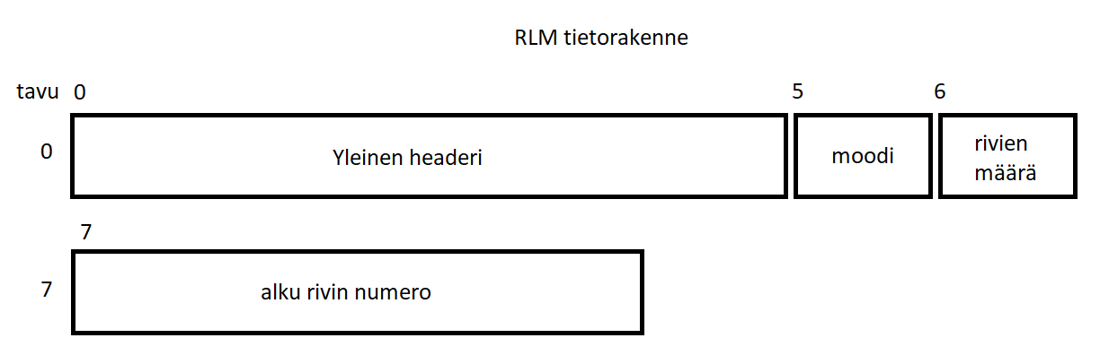

Moodin ollessa 0x00 alkurivin numero on suoraan viestissä määritelty rivin numero. Jos moodi on 0x01 alkurivi numero on viimeisen rivin numero miinus viestissä määritelty rivin numero.

## Product Order Message (POM)

Tämä viesti on komento, jolla järjestelmälle asetetaan tuote noudettavaksi useaan mahdolliseen päämäärään. Mestaripalvelin päättää itse mihin mahdollisista päämääristä se käskee tuotteet kuljetettaviksi.

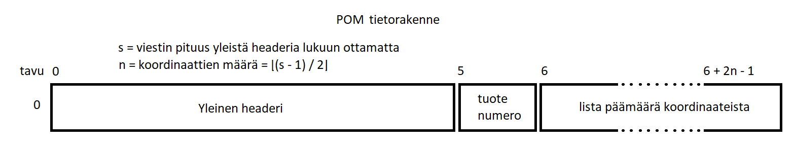

Lista mahdollisista päämääristä koostuu x ja y koordinaatti pareista. Lista koordinaatti pareista alkaa tavusta numero 6. kahden tavun pari muodostaa x ja y koordinaatti parin. Tavu parin ensimmäisen tavun arvo on x koordinaatti ja toisen tavun arvo on y koordinaatti.

## Move Product Message (MPM)

Tämä viesti on komento, jolla kerrotaan minkä tyyppinen tuote siirretään mille ruudulle kartassa. Komento on tarkoitettu lähetettäväksi UR5 gatewaylle, joka suorittaa komennon käyttäen UR5 robottia.

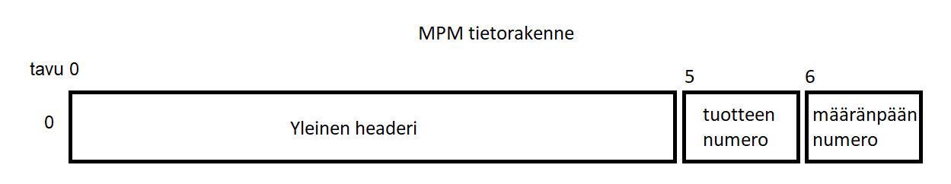

Komennossa oleva määränpään numero on UR5 laiteelle ennalta määrätty koordinaatti, joka vastaa jotain x ja y koordinaatti paria. Komennon lähettäjän tulee tehdä käännökset kartan koordinaattien ja määränpää numeron välillä.

## Move Cell Message (MCM)

Tämä viesti on komento, jolla ohjeistetaan GoPiGo siirtymään yhden solun verran määrättyyn suuntaan.

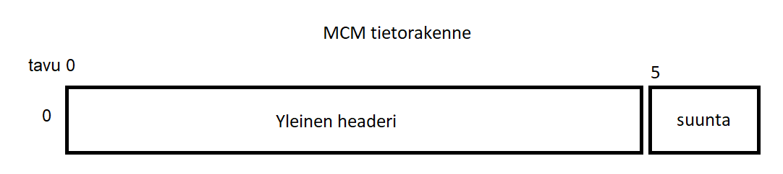

Suunta arvo 0 tarkoittaa kartassa oikealle, 1 kartassa ylös, 2 kartassa vasemmalle ja 3 kartassa alas.

## Remote Control Message (RCM)

Tämä viesti on komento, jolla QT-Clientti käskee järjestelmän laitteita mestari palvelimen kautta. Komento sisältää toisen komennon, jonka mestari lähettää määrätylle laitteelle. Tällä komennolla määrätään, asetetaanko kohde laite mestarin vai QT-Clientin hallintaan. Jos laite asetetaan mestarin hallintaan Tämä komento ei saa sisältää eteenpäin lähetettävää komentoa.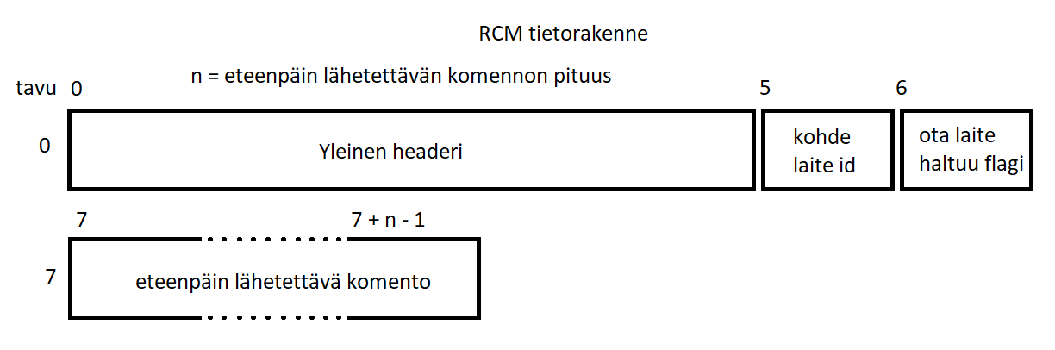

Mestari lähettää eteenpäin lähetettävän komennon laitteelle, jonka id numero on kohde id.

QT-Clientti ottaa laitteen itselleen ohjattavaksi, jos ota laite haltuun flagin arvo on 1 ja, jos flagin arvo on 0 QT-Clientti antaa laitteen mestarin haltuun. QT-Clientin on laitettava flagi arvoon 1 aina sen lähettäessä komento mestarin kautta toiselle laitteelle.

WFM eteenpäin lähetettävään komentoon tulee RCM:mään vastaavan WFM:män komennosta riippuvan osan kautta.

# Laitteiden Identiteetti Numerot

Kaikilla järjestelmän laitteilla on uniikit 8 bittiset numerot identiteettinä. Näiden numeroiden ansiosta järjestelmässä ei tarvitse tietää laitteiden IP osoitteita, koska kaikki laitteet yhdistävät mestari palvelimeen joka, mainostaa itseään sen kuulutus viestillä ja muihin laitteisiin voidaan viestiä mestarin kautta niiden id numeroa käyttäen.

Laitteen identiteetti numerosta ei pitäisi päätellä laitteen tyyppiä, koska nämä numerot ovat ainoastaan tarkoitettu laitteiden toisistaan erottamiseen ja Laitteen identiteetti numerosta ei ole joissain tilanteissa mahdollista päätellä sen tyyppiä.

Numero nolla on varattu ohjaimen lähettämää hätäviestiä varten.

Laitteet, joilla ei ole asetuttua identiteettiä voivat hankkia mestari palvelimelta itselleen väliaikaisen identiteetin silloin, kun ne luovat yhteyden mestari palvelimeen viestimällä oman identiteetti numeron olevan 255.

Numerot 200-254 ovat varattu testaamista varten ja eivät ole käytettävissä lopullisessa järjestelmässä.

Lista robotti varasto järjestelmän varatoista laite id numeroista

|  |  |
| --- | --- |
| Varauksen tarkoitus | Identiteetti Numerot |
| Ohjaimen hätäviesti | 0 |
| GoPiGot | 1-9 |
| UR5 | 55 |
| Mestari | 42 |
| Drone | 99 |
| Väliaikaiset | 100-199 |
| Testaus | 200-254 |
| Ei identiteettiä | 255 |

# Laitteiden Tyyppi Numerot

Kaikilla järjestelmän laitteilla on 8 bittiset numerot, jotka määrittävät laitteiden niiden tyypit. Tätä laite tyyppi numeroa käytetään kartan piirtämiseen ja yhteyden luonnissa sen tyypin määrittämiseen.

Lista robotti varasto järjestelmän laite tyypeistä ja niiden numeroista.

|  |  |
| --- | --- |
| Laitteen tyyppi | Laitteen Tyyppi Numero |
| Mestari | 0 |
| QT Client | 1 |
| GoPiGo | 2 |
| UR5 | 3 |
| Drone | 4 |

# Kartan koordinaatit

Järjestelmässä käytetyt koordinaatit ovat tavu pareja. Koordinaatissa on x ja y komponentti kumpikin yhden tavun pituisia. Ensimmäisen tavun arvo määrittää x koordinaatin ja toisen arvo y koordinaatin. Kartan ala vasen on koordinaatissa 0,0. X koordinaatti on solujen määrä kartan vasemmasta reunasta oikealle päin ja y koordinaatti on solujen määrä kartan ala reunasta ylös päin. koordinaatti 255,255 tarkoittaa tuntematonta koordinaattia.

*UR5:tä varten määritellyt tuotteenlastauspisteet ovat piste 0 koordinaatissa on 3,0, piste 1 on koordinaatissa 3,1 ja piste 2 on koordinaatissa 3,2.*

*Tuotteennoutopisteet ovat koordinaateissa piste 0 on koordinaatissa 8,0, piste 1 on koordinaatissa 8,1, piste 2 on koordinaatissa 8,2 ja piste 3 on koordinaatissa 8,3.*